Рекомендации родителям

«Особенности эмоциональной сферы детей дошкольного возраста»

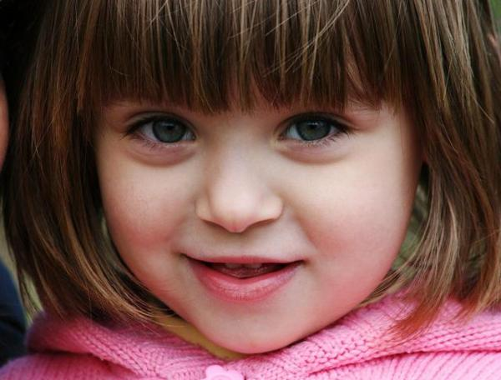
Подготовил:
Харламова Г.Е

Развитие ребенка в дошкольном возрасте – важнейший период в его жизни. Ведь именно в этом возрасте происходит зарождение и начало становления личности человека. Многие ученые выбирают предметом своих исследований именно дошкольный возраст. Ведь он характеризуется стремительным развитием психических процессов и свойств характера. Малыш осваивает обширный круг занятий, приобретает массу новых навыков. С 3 до 6 лет у ребенка появляется самосознание, самооценка, мотивы действия приобретают свою иерархию.

Родители и эмоции дошкольников
Отношения между родителями и детьми в этом возрасте являются определяющими. Именно климат в семье, эмоции дошкольника, откладывают важнейший отпечаток на развитие личности. От того как с первых лет жизни у малыша складываются отношения с родителями, зависит, как он будет строить отношения с людьми в дальнейшем. Проблемы в общении с родителями ведут к сложностям в общении в более взрослом возрасте.
Эти закономерности давно изучены и установлены. Не случайно, а мы это видим в многочисленных фильмах, психотерапевты начинают свой прием с разговора о детстве пациента, в частности, о том, как складывались отношения с отцом и матерью. Поэтому каждый разумный родитель должен понимать, что от его поступков, даже самых незначительных, зависит дальнейшая жизнь вашего крохи.
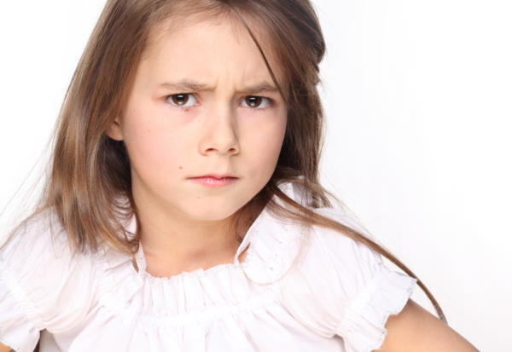

Эмоции дошкольников: закономерности
Невротические явления у детей – прямое следствие эмоционально-психического напряжения их родителей. К этому ведет нехватка свободного времени у взрослых, раздражительность, постоянные перегрузки на работе, усталость, депрессии и стрессы. При этом, к сожалению, нередки случаи, когда родители, бессознательно вымещают на ребенке свое психологическое состояние. Выходит, что дети страдают от настроения и негативных эмоций своих родителей.
А ребенок, как губка, все впитывает и делает свои выводы, порой фантастические, подчиненные их детской логике, но искажающие их эмоциональное восприятие мира. Психически неустойчивое поведение мамы и папы принимается ребенком за норму. В результате мы получаем конфликтного ребенка, который не может спокойно существовать в коллективе, потому что для него норма общения - скандал и агрессия, принятые в семье. Ведь если мама и папа так общаются – это правильно. А мама и папа потом, выслушивая жалобы воспитателя, говорят, ну я ему устрою, и пытаются новой агрессией выправить ситуацию, которую сами же и спровоцировали. Такой вот снежный ком провоцирует нестабильный эмоциональный климат в семье.

